ASOCIAŢIA JUDEŢEANĂ DE FOTBAL OLT

Str. Crisan, nr.23B, et.1, ap.7 - Slatina
TEL/FAX : 0249.412.100; mobil – 0722 / 65 65 03
BANCA: BCR – IBAN – RO96 RNCB 0200 0427 4332 0001
COD FISCAL: 7457167
E-mail: ajfolt@yahoo.com
www.ajfolt.ro; www.frf-ajf.ro

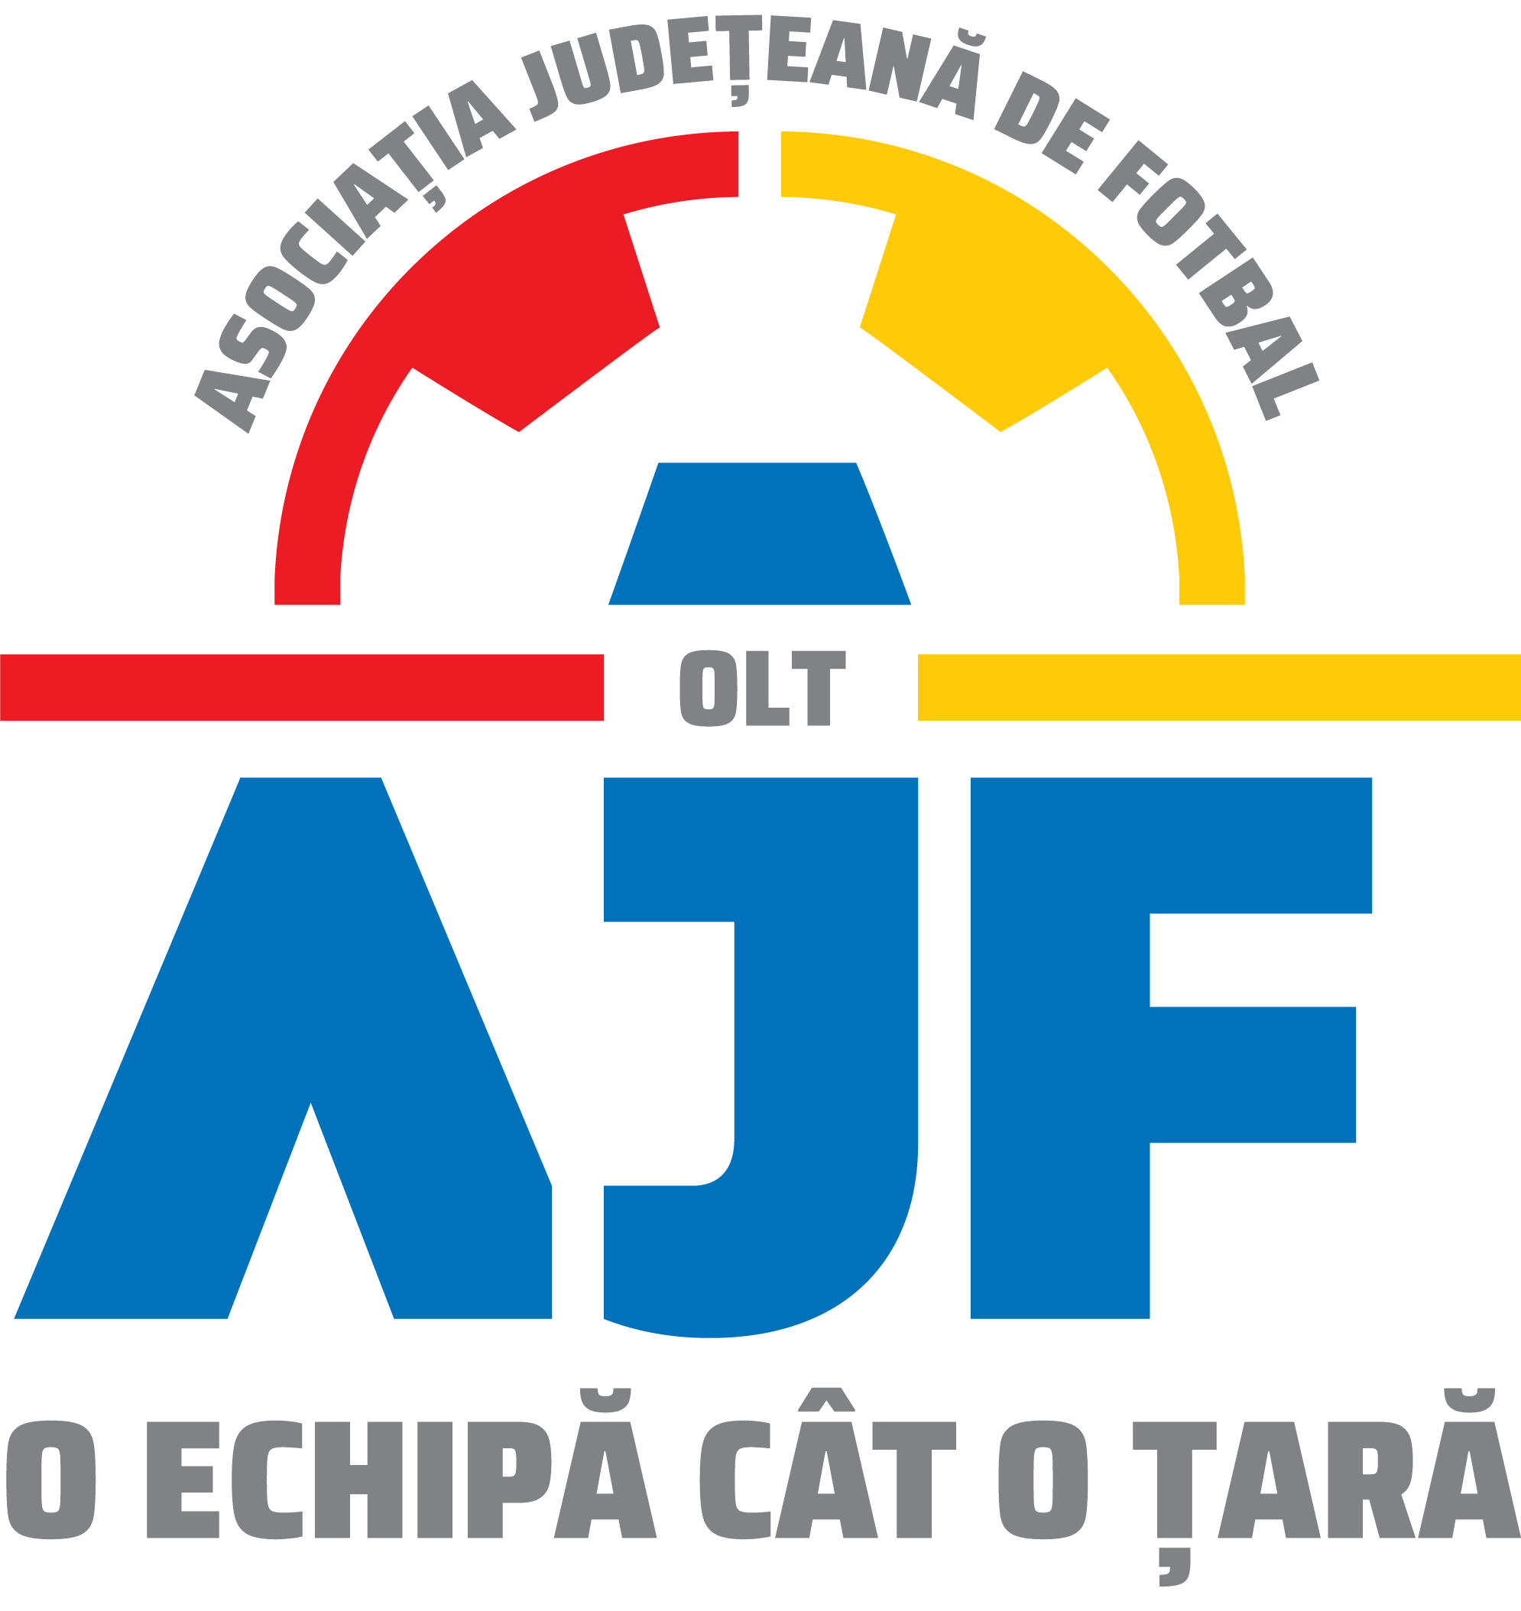

TERMEN DE DEPUNERE: 10 AUGUST 2021

CERERE DE ÎNSCRIERE IN COMPETIŢIA LIGA a 4 - a
SEZONUL 2021 - 2022

In conformitate cu dispoziţiile art. 38 din Regulamentul de organizare a activităţii fotbalistice (ROAF), Clubul / As. Sp.______________________________________________________ cu sediul la adresa _____________________________________________________________ reprezentat legal prin ___________________________, în calitate de________________________, solicită prin prezenta cerere înscrierea şi participarea echipei sale în Campionatul Ligii a 4-a de fotbal, ediţia 2021 - 2022, organizat de AJF Olt.

Datele de contact ale Clubului / As.Sp. __________________________________ sunt:
Telefon: _______________________________
Fax: _______________________________
Email: _______________________________

La prezenta cerere anexam dovada achitarii tuturor debitelor financiare restante catre AJF Olt la data de 24.06.2021.

Clubul/As.Sp. _____________________________________________,

- Informeaza ca principalele functii de conducere/administrative ale Clubulu / As.Sp. sunt detinute de catre:
- Presedinte: ___________________________________, Telefon: ___________________
Adresa de e-mail: ______________________________
- Director sportiv: _______________________________, Telefon: __________________
- Delegat: ______________________________________, Telefon: __________________

ASOCIAŢIA JUDEŢEANĂ DE FOTBAL OLT

Str. Crisan, nr.23B, et.1, ap.7 - Slatina
TEL/FAX : 0249.412.100; mobil – 0722 / 65 65 03
BANCA: BCR – IBAN – RO96 RNCB 0200 0427 4332 0001
COD FISCAL: 7457167
E-mail: ajfolt@yahoo.com
www.ajfolt.ro; www.frf-ajf.ro

- Declara ca detine in calitate de proprietar / chirias / folosinta gratuita stadionul ________________________, din localitatea ______________________, acesta urmand
sa fie folosit pentru organizarea jocurilor oficiale, sub rezerva omologarii de catre AJF Olt conform regulamentelor / legilor in vigoare.

- Se angajeaza sa acopere din bugetul propriu atat sumele privind cotizatia, taxele, contributiile si penalitatile sportive aprobate de catre AJF Olt, cat si costurile de participare ale echipei sale in competitii conform prevederilor Protocolului de desfasurare a competitiilor de fotbal, elaborat de Federatia Romana de Fotbal, precum si plata baremurilor cuvenite arbitrilor si observatorilor.

- Confirmă că datele şi informaţiile de mai sus sunt complete şi corecte.

- Confirmă că jucătorii şi oficialii clubului, precum şi clubul, ca membru afiliat, vor respecta şi vor aplica statutul, regulamentele şi deciziile AJF OLT / FRF / UEFA / FIFA, precum şi deciziile TAS şi regulile privind asigurarea integrităţii competiţiilor.

- De asemenea declara pe proprie raspundere ca se angajeaza sa respecte in totalitate prevederile Ordinului comun al Ministerului Tineretului si Sportului si Ministerului Sanatatii privind condițiile necesar a fi respectate pentru practicarea sporturilor de echipa in aer liber, in vigoare la prezenta data, precum si prevederile Protocolului de desfasurare a competitiilor de fotbal, elaborat de Federatia Romana de Fotbal, in caz contrar urmand a suporta consecintele regulamentare.

Data: Preşedinte Club / As.Sp. :

Nume, prenume:

Semnătura şi ştampila:

